**ECONOMIA SOLIDÁRIA E MOEDA SOCIAL:**

**Relato de experiência da criação do Movimento Moeda Verde, Igarapé-Açu/PA**

**Resumo**: Este artigo aborda as ações e ferramentas de mobilização social empreendidas pelos organizadores do projeto Movimento Moeda Verde na cidade de Igarapé-Açu/Pará, para criar e fomentar uma iniciativa inovadora de educação ambiental e economia solidária, através da troca de materiais recicláveis por moeda uma social, denominada moeda verde. O movimento Moeda Verde tem caráter de intervenção social, cuja construção demandou discussões coletivas e ampla adesão popular. O artigo foi construído tendo por base metodológica a observação participante, análise documental e de relatórios internos do Movimento Moeda Verde e registros fotográficos. O artigo se caracteriza como um relato de experiência e traz reflexões teóricas acerca de moeda social e educação ambiental para, então, relatar as experiências vivenciada com o estabelecimento do Movimento Moeda Verde, que estimulou laços de solidariedade, confiança e reciprocidade com legitimação e aceitação social por diversas categorias dos atores econômicos locais e pela sociedade em geral, mitigando a injeção de recursos na economia local.

**Palavras - chaves:** Economia solidária. Movimento Popular. Moeda Social. Reciprocidade.

**SOLIDARITY ECONOMY AND SOCIAL CURRENCY:**

**Experience report of social mobilization actions for the creation of the Moeda Verde Movement, Igarapé-Açu/PA**

**Abstract**: This article discusses the social mobilization actions and tools undertaken by the organizers of the Movimento Moeda Verde project in the city of Igarapé-Açu/Pará, to create and promote an innovative initiative of environmental education and solidarity economy, through the exchange of recyclable materials for currency a social security, called the green currency. The article was built based on participant observation, document analysis and internal reports of the Moeda Verde Movement as well as photographic records and semi-structured interviews. The article is characterized as an experience report and brings theoretical reflections about social currency and environmental education to, then, report the experiences lived with the establishment of the Moeda Verde Movement, which stimulated bonds of solidarity, trust and reciprocity with legitimacy and social acceptance. by various categories of local economic actors and by society in general, mitigating the injection of resources into the local economy.

**Keywords:** Solidarity economy. Popular Movement. Social Currency. Reciprocity.

**ECONOMÍA SOLIDARIA Y MONEDA SOCIAL:**

**Informe de experiencia de acciones de movilización social para la creación del Movimiento Moeda Verde, Igarapé-Açu/PA**

**Resumen**: Este artículo discute las acciones y herramientas de movilización social emprendidas por los organizadores del proyecto Movimento Moeda Verde en la ciudad de Igarapé-Açu/Pará, para crear y promover una iniciativa innovadora de educación ambiental y economía solidaria, a través del intercambio de materiales reciclables para moneda una seguridad social, llamada moneda verde. El artículo se construyó a partir de la observación participante, análisis de documentos e informes internos del Movimiento Moeda Verde, así como registros fotográficos y entrevistas semiestructuradas. El artículo se caracteriza como relato de experiencia y trae reflexiones teóricas sobre la moneda social y la educación ambiental para, luego, relatar las experiencias vividas con la constitución del Movimiento Moeda Verde, que estimuló lazos de solidaridad, confianza y reciprocidad con legitimidad y aceptación social. por diversas categorías de actores económicos locales y por la sociedad en general, mitigando la inyección de recursos a la economía local.

**Palabra Clave:** Economía solidaria. Movimiento Popular. Moneda social. Reciprocidad.

**Introdução**

O Movimento Moeda Verde nasce em um contexto ambiental de destruição dos ecossistemas locais causado, em grande parte, pelo descarte inadequado de lixo nas nascentes dos igarapés e rios que circundam o município de Igarapé-Açu, localizado na região nordeste do estado do Pará (MAGALHÃES, 2018; PINHO, 2018).

Neste cenário, como medida paliativa imediata de frenagem deste processo, concebeu-se a proposta da troca de material reciclável por uma moeda social com efetivo poder de compras no comércio local, que seria impressa pelo movimento, com uma identidade visual peculiar e segura, cada uma com QRCode e número de série. A partir da concepção geral do Moeda verde, através de rodas de conversas, houve a mobilização social para a apresentação coletiva da proposta.

A proposta da adoção de uma moeda social denominada de **moeda verde** cuja circulação restringe-se ao município de Igarapé Açu, alinha-se à perspectiva de uma economia solidária sem a premissa da acumulação, baseada em um princípio de solidariedade, cooperação e autogestão com gradativa promoção da melhoria da qualidade de vida de todos os envolvidos (SOARES, 2011), estabelecendo relações de “confiança mútua dos usuários, participantes de um grupo circunscrito por adesão voluntária” (SOARES, 2009, p. 55).

Todavia, o moeda verde, para além da proposição da moeda social, associou a aquisição desta moeda a uma proposição de educação ambiental, tendo por público alvo, primeiramente, as crianças de Igarapé-Açu. Pretendeu-se, com esta ação, o engajamento e promoção da educação ambiental, o despertar de uma consciência ecológica e reflexão para a mudança de comportamento em relação ao descarte inadequado de materiais recicláveis (MAGALHÃES, 2018).

Este artigo se caracteriza como relato de experiência se propõe-se a descrever a vivência do Movimento Moeda Verde no espaço geográfico de ações no município de Igarapé-Açu, localizado na região nordeste do estado do Pará desde a sua criação em 17 de agosto de 2018 até dezembro de 2020, através da operação da sua startup socioambiental denominada Central de Valorização de Resíduos – espaço físico responsável pela troca, triagem, armazenamento e comercialização do material reciclável coletado e/ou trocado pela moeda verde.

O artigo baseou-se nos documentos internos elaborados pelo Movimento Moeda verde ao longo dos anos de 2018 à 2020, que sistematizou os dados referentes a triagem dos materiais recolhidos e da circulação da Moeda social no comércio local, destacando seus principais usos pela população que aderiu ao projeto.

**2. O Movimento Moeda Verde Igarapé-Açu: novos olhares sobre o meio ambiente**

Sobre movimento popular, Gonh (2012, p. 22) diz que ele “busca resgatar os descontentamentos, os valores e ideologias por intermédio de uma visão que almeja envolver, principalmente, a identidade coletiva e a interação de sua cultura”.

Alain Touraine (1996) destaca que os movimentos populares geralmente estão envolvidos em temas universais que, a seu tempo, observam os princípios da liberdade, igualdade e justiça. Nota-se, portanto, que os movimentos populares estão na base da sociedade, concentrando os desafios sociais os quais nos afetam de forma conjunta.

Nesta linha de análise, o Movimento Moeda Verde na cidade de Igarapé-Açu funciona como uma força sinérgica que atrai os iguais no sentido de desejos e sonhos coletivos para fortalecer a sociedade democraticamente nas suas conquistas e construções sociais.

A partir destas premissas, associadas a possibilidade de um desenvolvimento sem acumulação respeitando os moldes sociais existentes no município, fortalecendo os laços de solidariedade e confiança entre os moradores bem como construindo novas relações entre os moradores e o meio ambiente, pensou-se na organização de um movimento social que pudesse estabelecer relações virtuosas com seu espaço geográfico, construindo novos valores e novas relações éticas entre os envolvidos.

O Movimento Moeda Verde é um movimento popular pluripartidário formado por moradores da cidade de Igarapé-Açu para realizar, coletivamente, ação de educação ambiental. Propõe a troca de material reciclável por uma moeda verde com efetivo poder de compra no comércio local cadastrado pelo projeto. Posteriormente, o material reciclável coletado, é vendido para empresas recicladoras da cidade e região do entorno. Com o dinheiro da venda, a moeda verde é comprada dos comerciantes e um novo ciclo de mobilização se inicia, conforme demonstra a Figura 1:

**Figura 1**: Ciclo de mobilização do Movimento Moeda Verde

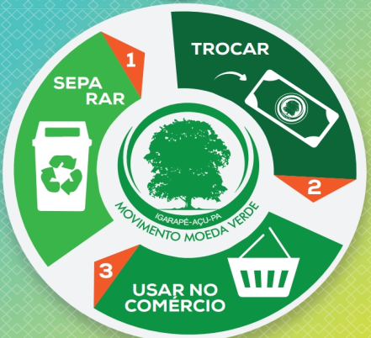

**Fonte**: Arquivo do projeto, 2018

O projeto foi inspirado na experiência da Secretaria de Saúde da cidade de Santa Cruz da Esperança (SP). Sua adaptação para o município foi pensado coletivamente a partir de rodas de conversas denominadas pelos organizadores do Movimento de “Café com ideias”. Lisboa & Dias (2019, p. 44) destacam que:

O projeto foi idealizado para atingir as crianças e suas famílias. O público é a cidade de Igarapé-Açu, mas o alvo no lançamento foram as crianças. Atualmente não se perdeu esse foco, mas ampliou-se a faixa etária de idade para todas. Trouxe consigo a ideia de centralizar as crianças frente ao projeto pois além de serem sujeitos que estão em decorrentes (sic) aprendizagens, necessitam desde cedo compreender a importância de uma educação ambiental tornando-se sujeitos ideais para o início projeto.

O convite para a adesão popular, inicialmente, foi feito através da rede social *Facebook* no dia 17 de agosto de 2018. As rodas ganharam volume e tornaram-se itinerantes, acontecendo nos quintais das casas dos moradores da cidade que se dispunham a receber o movimento e a participar da mobilização. A Figura 2 ilustra a adesão popular durante as rodas de conversas, onde foi possível discutir de maneira participativa e coletiva as ações, bem como, as dificuldades e desafios para realizá-las:

**Figura 2**: Rodas de Conversas para divulgação do Movimento e engajamento popular.

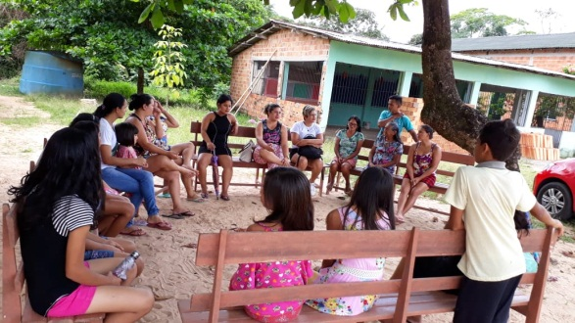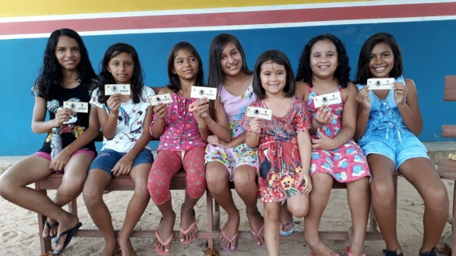

**Fonte**: Acervo fotográfico do projeto, 2018.

O grupo mobilizador, em sua maioria, foi composto por pessoas comprometidas com a causa ambiental e com a preservação das belezas naturais do município, sendo todos moradores da cidade que compartilhavam do interesse em concretizar uma ação coletiva de transformação da realidade social.

Com o objetivo de garantir a legitimidade das ações do movimento, a coordenação do Moeda Verde firmou parceria com o Instituto de Desenvolvimento Amazônia Sustentável – IDEASSU, organização da sociedade civil local ligada ao movimento ecológico de Igarapé-Açu. A conversa culminou com a associação do movimento ao Instituto, tornando-se, assim, um projeto dentro do escopo de atuação do IDEASSU.

Ficou estabelecido que 1 (uma) cédula da Moeda Verde equivaleria a 1 (um) Real da moeda nacional corrente e que o movimento, uma vez por mês iria aos comércios parceiros para recolher as moedas verdes e trocá-las pela moeda corrente. O lançamento da moeda social e início da economia solidária no município de Igarapé Açu aconteceu no dia 26 de outubro de 2018 na Praça do Mercado Municipal, mesma data do aniversário da cidade.

Neste primeiro contato, o evento recebeu um público de 3.000 pessoas que trocou 2,5 toneladas de material reciclável por 800 moedas verdes em pouco mais de 2h de evento (MAGALHÃES, 2018), conforme Figura 3:

**Figura 3:** Início das atividades da moeda social em Igarapé-Açu

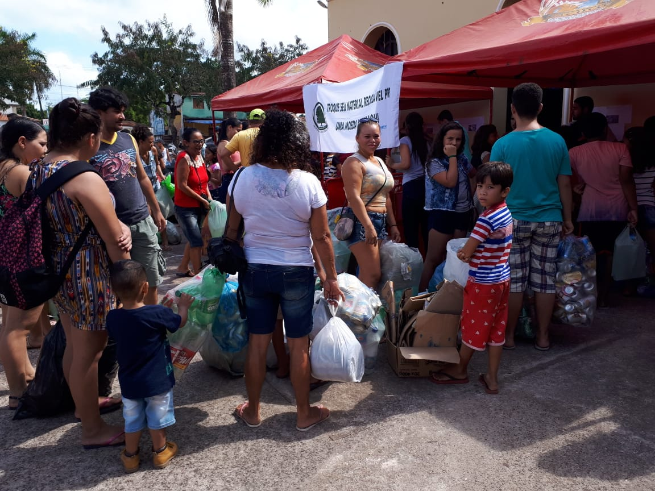 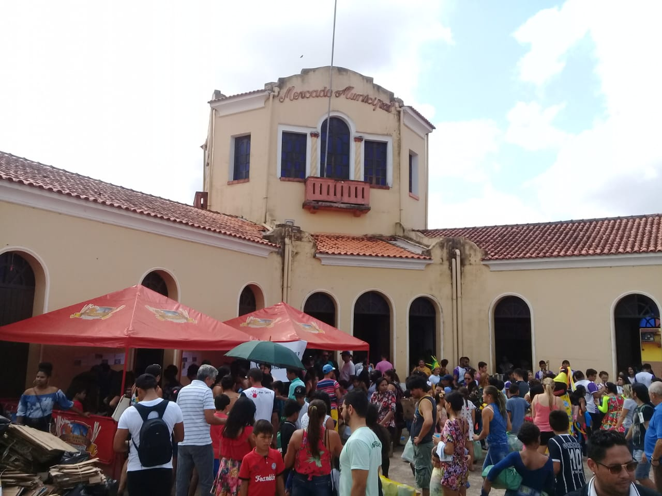

**Fonte**: Acervo fotográfico do projeto, 2018.

A ação de apresentação contou com o apoio de 65 parceiros dentre eles: empresários locais, pequenos comerciantes, agricultores, empreendedores sociais, profissionais liberais, artistas, líderes comunitários, Ministério Público, Prefeitura Municipal, Câmara de Vereadores, Universidades, Igrejas e Escolas municipais, estaduais (urbanas e rurais) e recebeu o apoio institucional da Organização das Nações Unidas para a Habitação- ONU-Habitat.

O Movimento seguiu realizando mais dois eventos de trocas, que ocorreram nos dias 14 de dezembro de 2018 e 22 de fevereiro de 2019. Em Março de 2019 decidiu-se alugar, com recursos próprios e de investidores sociais sensibilizados pelo Movimento, uma prédio situado na Av. Benjamin Constant, 4629, localizado no município de Igarapé-Açu, sendo a sede da Central de Valorização de Resíduos de Igarapé-Açu – CVRIga, onde foi possível receber, triar, armazenar e comercializar o material reciclável coletado pelo projeto e também o material reciclável enviado voluntariamente pelos comércios da cidade como destinação adequada e em cumprimento de sua responsabilidade socioambiental.

Após 18 meses de operação, a CVRIga enviou para a reciclagem **152 toneladas** de material reciclável, injetando mais de **R$ 7.000,00** no comércio local através das moedas verdes. Esse volume, embora pequeno, é resultado de uma ação embrionária que tende a crescer exponencialmente e que gera, em pouco tempo, impactos relevantes para a economia e a qualidade ambiental no município, conforme apresentado na Figura 4:

**Figura 4:** Os números do Movimento Moeda Verde.

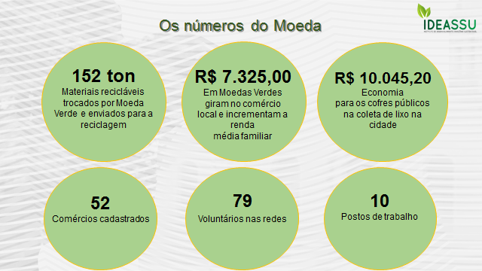

**Fonte**: relatório mensal de movimentação da CVRIga, Fevereiro de 2020.

O Moeda Verde como uma iniciativa popular de ação coletiva educativa consegue materializar as diretrizes apresentadas no Plano Municipal de Gestão Integrada de Resíduos Sólidos (2013), que direcionam para a implantação de um projeto de coleta seletiva na cidade economicamente viável, ambientalmente sustentável e socialmente justo.

**Movimento Popular no Espaço Geográfico: Metodologias e construção da prática cotidiana e o cuidado com o meio ambiente**

A pauta do diálogo buscou a realidade das crianças e o descarte dos resíduos sólidos que estão dispostos em muitos lugares de forma desorganizada, sendo despejados nas ruas, nas margens dos igarapés, nos bueiros bem como no veículo de coleta do lixo diário. Sendo assim, foi no espaço do cotidiano que encontramos o ponto de partida para sensibilizar e animar os diálogos e reflexões com a população de Igarapé Açu. As imagens contidas na figura 5 demonstram o processo de articulação e divulgação do movimento moeda verde, tendo como público alvo, as crianças:

Ao falarmos do movimento popular e o espaço geográfico queremos, não apenas didaticamente relatar e compreender o que é cada um, mas refletir sobre interseção que há entre áreas científicas na sua relação entre a sociedade e o Movimento Moeda Verde, bem como revelar uma forma de identidade da gestão do dilema sobre o descarte dos resíduos produzidos e presentes no espaço geográfico. É como se a sociedade levantasse questionamentos a serem feitos à Igarapé Açu, ou seja, a ela mesma: 1) o que NÓS necessitamos ou o que nos incomoda? 2) quem SOMOS e o que DESEJAMOS? 3) o que PODEMOS fazer? Essas indagações representam o plano teórico das ações que foram se projetando no município de Igarapé-Açu. Nas imagens abaixo, temos os ncontros para planejamento de eventos de educação ambiental

**Figura 5:** Encontros para planejamento de eventos de educação ambiental

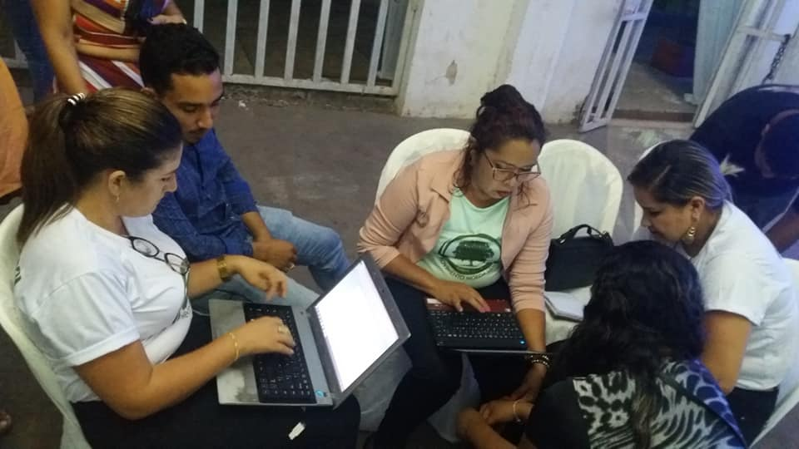 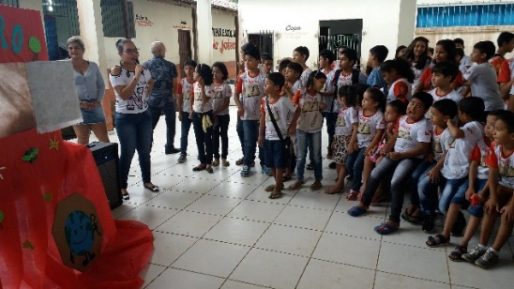

**Fonte**: Acervo fotográfico do projeto

A decisão coletiva da e sobre a cidade se assemelha ao entendimento do geógrafo ao ler a natureza de um espaço, pois é:

quando geógrafos escrevem que a sociedade opera no espaço geográfico por meio dos sistemas de comunicação e transporte, eles estão certos, mas a relação, que se deve buscar, entre o espaço e o fenômeno técnico é abrangente de todas as manifestações das técnicas, incluída as técnicas da própria ação [...] técnica específica, vista como um meio de realizar este ou aquele resultado específico (Santos,1997, p.31).

É a partir da observação e reflexão do homem como sujeito social que há a construção da técnica para apropriar-se do espaço. Desta forma, cabem ainda outros questionamentos: mas, afinal de contas O que é uma Moeda Verde? Para que serve a Moeda Verde? Como funciona a ação de desenvolvimento local com a Moeda Verde? A partir daqui, podemos discorrer como esse exercício de educação ambiental e sustentabilidade no desenvolvimento local se constituiu, tem se desenvolvido e se adequado à realidade do lugar.

Trata-se de um sistema monetário de conversão dos valores de material, como por exemplo, o resíduo sólido, em um valor quantificado em quilograma, que tem sua base calculada no sistema de valor monetário do real, para assim criar uma média de conversão. Baseia-se em um exercício diário para a troca, despertando, assim, uma conscientização de sustentabilidade na economia local funcionando, também, como uma alternativa de educação ambiental. Até então, foram cadastrados pelo movimento 52 estabelecimentos que comercializam seus produtos em troca da moeda verde.

Com as trocas, houve a construção de uma rede diversificada de oferta de serviços, contando com produtos alimentícios (restaurantes, padarias, lanchonetes, supermercados, pequenos agricultores e comércios locais), lojas de confecções e, até mesmo, produtos e serviços de beleza (manicure, cabelereiros, etc.), articulando e aproximando diferentes setores na sociedade municipal de Igarapé-Açu por meio das relações de confiança mútua.

Verificou-se que a moeda verde circula com mais frequência nos supermercados e pequenos mercados do município, sendo intermediário para a aquisição de alimentos pelas famílias, ou seja, para além da educação ambiental, o movimento acabou intermediando as relações de segurança alimentar das famílias. Quanto aos locais mais recorrentes para o uso da moeda verde, temos o gráfico 1:

**Gráfico 1:** Fluxo de moedas dos cinco maiores consumidores de Moeda Verde (14 de março até 12 de setembro, 2019).

**Fonte**: Relatório interno, 2019.

Devido à ampla participação e aceitação social da moeda verde, novas parcerias foram estabelecidas pelo movimento com importantes entidades representativas de classe (SEBRAE), instituições de ensino superior (Universidade do Estado do Pará, Universidade Federal Rural da Amazônia e Instituto Federal do Pará) e novamente com organismos internacionais como a ONU- Habitat.

Decidiu-se, então, pela realização de um evento alusivo a um ano de existência do projeto e ao aniversário do município organizado em forma de um festival local ocorrido de 25 à 26 de Outubro de 2019, denominado de 1º Festival de Saberes e Sabores Tradicionais de Igarapé-Açu. Decidiu-se expandir a proposta inicial do movimento, vinculado a educação ambiental para promover o processo de educação patrimonial e valorização da identidade local. Desta forma, durante o festival houve o lançamento da etiqueta social **@moedaverdeigarape** para comercializar peças exclusivas vinculadas à História e memórias de Igarapé-Açu/Pará.

Outra ação importante de celebração foi a realização da I Gincana Ambiental Moeda Verde, contando com ampla participação da sociedade civil, escolas municipais e privadas do município. O evento envolveu em sua programação cerca de 15.000 pessoas na cidade, entre estudantes, suas famílias e demais moradores.

Ainda em 2019 o movimento ganha projeção nacional através da veiculação da sua história em um programa de uma emissora brasileira de grande repercussão nacional e internacional. Foi como expectador deste programa que o prefeito da cidade de Gravatá, estado de Pernambuco conheceu as ações do projeto e enviou seu vice prefeito e secretário de meio ambiente e agricultura para uma visita técnica com a finalidade de replicar a experiência do movimento em território gravataense.

O resultado do contato foi a contratação de consultoria coordenada pelas empreendedoras sociais do moeda verde que culminou com a realização de uma formação para mobilizadores sociais moeda verde na cidade de Gravatá nos dias 21 e 22 de janeiro de 2020.

A Formação contou com a participação de 35 pessoas que representaram 19 entidades da cidade. Os resultados imediatos foram o impulso para a construção e consolidação de um grupo de trabalho composto por lideranças comunitárias locais, representantes do poder público, associações de classe e empresas para lançar a ideia da moeda verde nos moldes do que foi feito em Igarapé-Açu e compartilhado durante a formação.

No ano de 2020, com a pandemia de Covid 19, o mercado de recicláveis que dita o câmbio da moeda verde passou a oscilar com maior frequência, reduzindo em mais de 85% o valor pago pelos recicláveis em relação a período anterior a pandemia.

As medidas de isolamento social e a preocupação da coordenação com a possível contaminação dos trabalhadores que manuseiam o material reciclável bem como a drástica redução do número de pessoas dispostas a levar o seu material reciclável e trocar por moeda verde resultaram na decisão de encerramento temporário das atividades do projeto.

Em julho de 2020 o poder público local, até então atuando de maneira assistencial e pontual, propôs-se a formalizar em documento público denominado Termo de Colaboração 001/2020, a parceria técnica com o projeto. No documento, aproveitando o engajamento da população local obtido através das ações de educação ambiental promovidas pela moeda social, a prefeitura assumiu responsabilidades que permitiram a implantação de um projeto piloto de coleta seletiva no município.

Dentre os compromissos assumidos pela gestão pública, destacam-se: a cessão de espaço adequado para a triagem de material reciclável, cessão de veículo para coleta de recicláveis na cidade e subsídio financeiro para pagamento de diárias dos trabalhadores envolvidos na coleta e separação dos materiais coletados nos domicílios.

A partir dos desafios colocados pela pandemia, o Movimento assume novas estratégias de atuação e reinventa a sua forma de mobilizar a comunidade, destacando mais uma vez a premissa da educação como sujeito ativo. Por demanda e insistência da própria população, a coleta dos materiais recicláveis passou a ser feita de porta em porta em datas e horários preestabelecidos e entregues de maneira voluntária pelos moradores da cidade.

A figura 6 apresenta a evolução em toneladas do volume de coleta e envio para a reciclagem de resíduos sólidos no município de Igarapé-Açu. É possível notar, comparando o segundo semestre do ano de 2019 onde não há a parceria com a Prefeitura com o segundo semestre de 2020, aumento de 46,03% ou 30.310 quilosno volume de material coletado:

**Figura 6:** Volume de material enviado para reciclagem 2019/2020

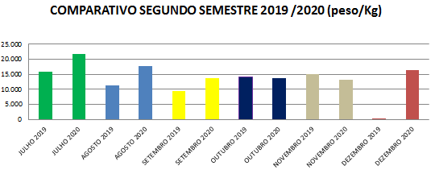

**Fonte**: Relatório interno, 2021.

A circulação de moedas verdes que, durante o 2º Semestre de 2019 injetava no comércio local cerca de 3.500 reais coletando em média 12 a 16 toneladas por mês, caiu drasticamente durante o período de pandemia. A troca de moedas verdes pela população local se reduz para uma média de 150 moedas verdes por mês. Entretanto, o volume de material recolhido na experiência piloto de implantação da coleta seletiva em parceria com a prefeitura aumenta para 22 toneladas por mês no início da ação.

O aumento expressivo do volume de materiais recicláveis coletado indica que, mesmo sem o estímulo econômico obtido por meio do uso da moeda verde, os 2 anos de existência e resiliência do projeto Movimento Moeda Verde foram capazes de provocar mudanças no comportamento das famílias que, apesar do isolamento, mantiveram o seu comportamento ambientalmente correto, assumindo uma nova postura ética e educativa ao cultivar o hábito da separação dos resíduos sólidos recicláveis, primar pelo descarte adequado dos mesmos e, desta forma, contribuir para a transformação coletiva do seu território, a partir de suas casas.

De acordo com os internos do Moeda, até dezembro de 2020, o projeto havia encaminhado para a destinação adequada mais de 249 toneladas de resíduos, injetado R$7.325,00 em moedas verdes nos mais de 52 comércios cadastrados, mobilizado 79 voluntários, gerando 10 postos de trabalho formais e permitido a economia de R$16.480,20 para os cofres públicos com a coleta de resíduos no município.

Significa que, apesar do contexto pandêmico mundial, o projeto foi capaz de fortalecer a coesão social no município por meio do estreitamento de laços de confiança mútua existentes, direcionando-os para o bem coletivo e utilizando para isto, elementos de linguagem educativa do século XXI como: plataformas audiovisuais, redes sociais, aplicativos para celular e mídias volantes.

**Considerações Finais**

A partir das crianças como público alvo, a separação dos resíduos domésticos motivada pela aquisição e uso de uma moeda social, tornou-se uma atividade para toda a família com efeito educacional e multiplicador no município de Igarapé-Açu. Essas ações modificaram o comportamento familiar e tornaram a separação dos rejeitos domésticos uma atividade cotidiana. Tal mudança oportunizou a implantação da coleta seletiva no município.

A Moeda Verde estimula uma economia solidária por meio do pensamento coletivo, com a perspectiva da responsabilidade e do cuidado com a cidade por meio do descarte adequado do material sólido reciclável, que passa a vincular-se a perspectiva de um poder monetário, político e simbólico.

Souza (2009, p. 259) nos lembra que “A utilização da moeda social compara-se a um grande laboratório, do qual resultam, à semelhança dos ensaios laboratoriais, algumas novas tecnologias sociais e experimentações de alternativas”, sendo assim uma revelação na construção de tecnologias culturais à sociedade.

Por se tratar de uma experiência incipiente, o moeda verde passa por tempos de readaptação ao período de pandemia. Por meio da coleta seletiva, a população de Igarapé-Açu incorporou o hábito de triar os materiais consumidos pelas famílias não apenas para a troca monetária equivalente, mas como um meio de destinação adequada de descarte.

Apesar de originar-se de uma cooperação voluntária, a moeda social sofre da fragilidade de demandar por maturidade e por atitude ética dos participantes a um grau capaz de dispensar a interferência do Estado ou de qualquer outra instituição externa com vistas a promover o cumprimento das regras e contratos estabelecidos, demandando pelo estabelecimento de relações de confiança resultando em extraordinárias formas de coesão social.

A moeda social, ao longo do seu processo de construção e articulação com outros movimentos sociais, como a economia solidária, poderão indicar um caminho alternativo para uma outra forma de desenvolvimento, que preze por uma realidade socialmente justa, ambientalmente viável e que promova o desenvolvimento da autonomia coletiva, pois a lógica da moeda social é sempre a inclusão social e não a acumulação.

Desta forma, a moeda social poderia, por meio de novos valores e da construção de uma nova coesão social, indicar que a economia também relaciona-se às relações de reciprocidade, cooperação e solidariedade entre todos os envolvidos no processo de educação ambiental.

**Referências Bibliográficas**

ALBUQUERQUE. F. (1998). **Desenvolvimento econômico local e distribuição do progresso técnico (uma resposta às exigências do ajuste estrutural).**Fortaleza: BNB.

ARAÚJO, A. L. **O uso da história oral sobre o desenvolvimento local para o domínio cognitivo de compreender espaço geográfico com alunos de 6º e 7º ano da escola estadual cônego calado em Igarapé-Açu**. Asunción, 2015

BARQUERO, A. V. **Desenvolvimento endógeno em tempos de globalização**. Porto Alegre, 1998.

BARQUERO, A. V. Conceptos críticos desarrollo, uma estratégia para tempo de crisis. Madrid. **Universitas Forum**, vol. 1, n. 02, may. p. 01-11, 2009.

BROSE, M. (2003) **Formação de uma rede de agentes de desenvolvimento local na Amazônia**. Projeto Prorenda Pará.

CAMPANHOLA, C. SILVA, J. G. Desenvolvimento Local e a democratização dos espaços rurais. **Cadernos de Ciência & Tecnologia**, Brasília, v.17, p. 11-40, jan./abr, 2000.

FONTES, A. Mulheres e participação política a inserção desigual. **Revista de Administração Municipal – RAM**, Rio de Janeiro, Edição 283, setembro de 2015. Acesso: <http://www.ibam.org.br/info/institucional/36>

GOMES, C. Castro, I. E. *Et.* Correa, R. L. **Geografia, conceitos e temas**. Rio de Janeiro: Bertrand Brasil, 1995.

GONH, Maria Gloria. **Novas teorias dos movimentos sociais**. 4 ed. São Paulo, editora Loyola, 2012.

HIRST, P. T. G. **Globalização em questão: a economia internacional e as possibilidades de governabilidade.** Trad. Wanda Caldeira Brant. Petrópolis: Vozes, 1998.

LISBOA, D. M. S; DIAS, R. D. **Da sucata ao lúdico: Construindo o brincar numa perspectiva pedagógica num ambiente não escolar no município de Igarapé-Açu/PA.** Trabalho de Conclusão de Curso (Licenciatura plena em Pedagogia)- Universidade do Estado do Pará, Igarapé-Açu, 2019.

MAGALHÃES, C. S. F. **Relatório de Prestação de Contas do projeto Movimento Moeda Verde em atendimento ao Termo de Colaboração.** 2018. Disponível em: <https://issuu.com/home/published/relat_rio_de_presta__o_de_contas_do_movimento_moed>. Acesso em: 21/03/21.

OLIVEIRA, Francisco Mesquita de. **Cidadania e cultura política no poder local.** Fortaleza, editora Fundação Konrad Adenauer, 2003.

PINHO, Paulo Maurício. **Gestão de Resíduos Sólidos Urbanos na Amazônia Brasileira.** Editora Biblioteca 24 horas, 2ª. edição, São Paulo, 2018.

ROSÁRIO V. L. Do. **Relatório de estágio supervisionado**. Igarapé-Açu, 2019.

SOARES, C. L. B. Moeda Social. In: CATTANI, A. D. et all. **Dicionário Internacional da outra Economia**. Edições Almedina, Coimbra, 2009. Acesso: <https://financassolidarias.files.wordpress.com/2012/09/dicionario-internacional-da-outra-economia1.pdf>

SANTOS, M. **A natureza do espaço. Técnica e Tempo. Razão e Emoção**. São Paulo: Editora Hucitec, 1997.

SANTOS, M. **Por uma outra globalização do pensamento único à consciência universal.** Rio de Janeiro: Record, 2000.

SOARES, Claudia Lucia Bisaggio. A moeda social e a economia solidária no brasil: instrumentos para um novo padrão de desenvolvimento? **Revista Orbis Latina**, vol.1, nº1, janeiro-dezembro de 2011. Pp. 54-69. Disponível em: <https://revistas.unila.edu.br/index.php/orbis/article/viewFile/488/437>. Acesso em: 13/08/2020.

SOJA, E. **Geografia Pós-moderna: afirmação do espaço na teoria crítica*.*** Rio de Janeiro: Jorge Zahar, 1993.

THÉRER, Bruno. Os três estados da moeda – abordagem interdisciplinar do fato monetário. **Periódico: Economia e Sociedade**. Campinas. V.17 n 1 (32), p 1-28, 2008. Acesso: <https://periodicos.sbu.unicamp.br/ojs/index.php/ecos/article/view/8642800>

TOURAINE, Alain. **O que é democracia?** 2ª edição , editora Vozes, Petrópolis, 1996.

TRINDADE JÚNIOR, S. C. Patrimônios, vivências e representações do espaço em política de requalificação urbana na Amazônia. **Revista Espaço e Geografia.** Vol.16, n. 2. Brasília, 2013.